 Bureau des Filières
Jeudi 7 octobre 2021
Conseil Départemental de Haute-Savoie - Annecy
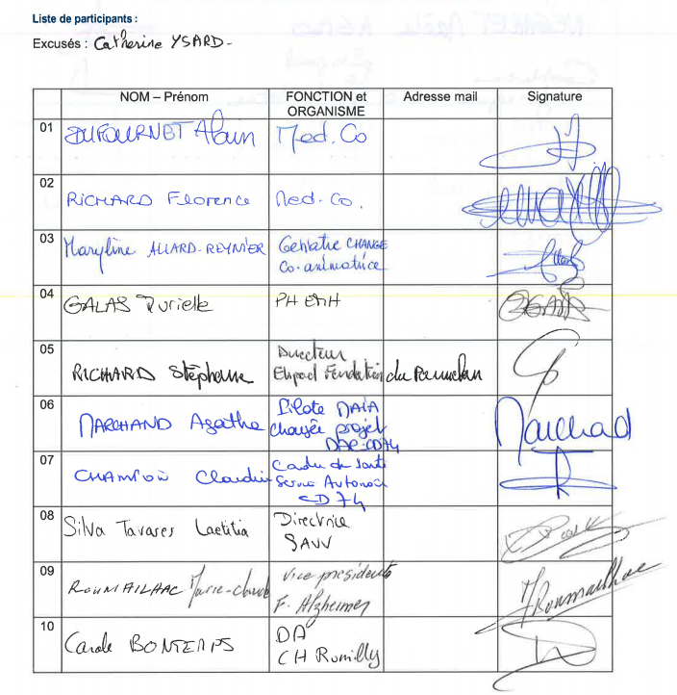
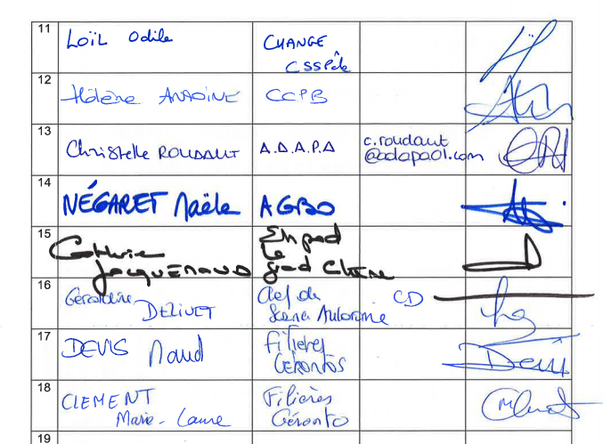
- Présentation équipe d’animation
- Coordinatrice projets :
Maud DEVIS
- Co-animatrices référentes médicales :
Maryline ALLARD-REYNIER, chef de pôle gériatrie CHANGE : parcours de soins/santé
Murielle GALAS-HADDAD, responsable Equipe Mobile d'Hygiène CHANGE : pratiques professionnelles
- Co-animatrices Conseil Départemental :
Géraldine DELIVET, chef de service Autonomie, DT Bassin Annécien: CD Haute-Savoie
Isabelle DECOSTER-COIFFIER , responsable Autonomie Belley-Pays de Gex : CD Ain

- Bilan de la crise et actualité Covid-19
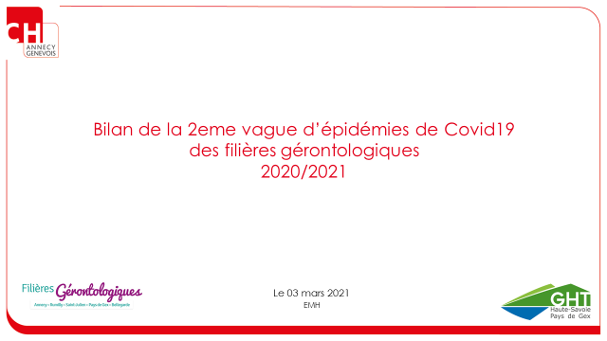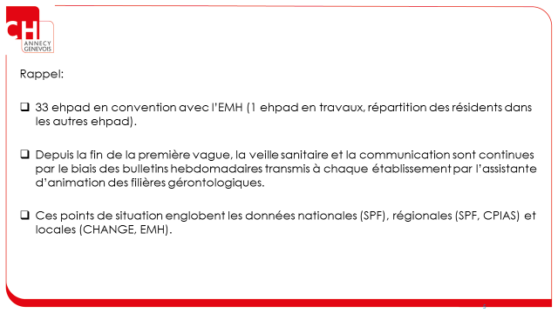
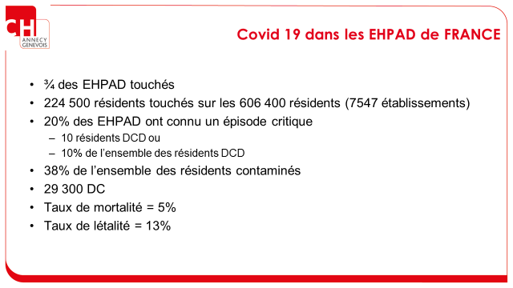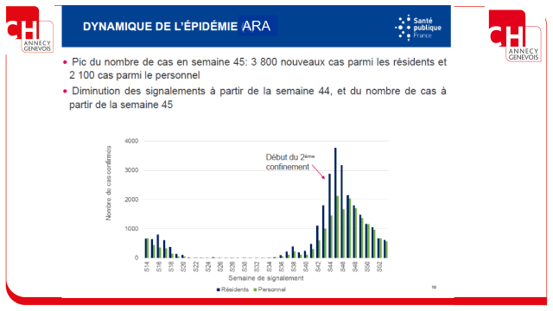
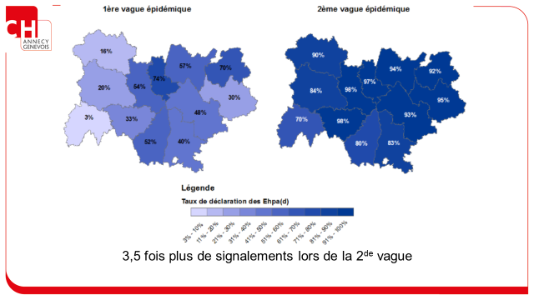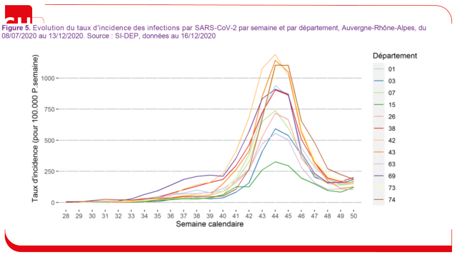

Murielle GALAS-HADDAD présente le bilan chiffré de la 2ème vague de Covid19 au sein des EHPAD non hospitaliers des filières.
Sur la Haute-Savoie, 33 EHPAD ont été touchés, touchant 224 500 patients sur une totalité de 606 400 résidents. La région Auvergne-Rhône-Alpes a été un précurseur en matière de pic lors de la seconde vague avec un pic en semaines 45 et 46 qui représentait quatre fois plus de cas que lors de la première vague. Ce pic est arrivé un peu en avance en Haute-Savoie par rapport aux autres départements. Au niveau du taux d’incidence, la Haute-Savoie se plaçait en 3ème position et l’Ain en 4ème sur le plan régional.
Il y a eu un taux de surmortalité croissant de la semaine 43 à la semaine 45 en Haute-Savoie, Savoie et en Isère. Cf. diaporama intégral en annexe
Face à cette 2ème vague épidémie brutale, l’impact a été massif au sein des EHPAD.
Sur les Filières, le bilan est de 312 décès, le nombre de cas a été plus important que dans les autres départements. Lors de la deuxième vague, 93% de nos EHPAD ont été touchés.
Si l’importance de la deuxième vague dans les Filières peut nous interpeller, il est toutefois à noter que le taux de létalité est le même que la moyenne en France.
L’EMH a également réalisé des études :
- Pratiques d’hygiène au sein des EHPAD en période d’épidémie de COVID 19 2020 – 2021
- Enquête Perception Observance EPI – étude CPIAS ARA
Une étude a montré que les soignants ont une perception différente des gestes barrières selon l’âge. En effet, il y a un raisonnement plus approfondi chez la population soignante la plus âgée qui applique les gestes barrières préconisés. La population la plus jeune a tendance à perdre toute rationalité face aux mesures en voulant trop se protéger (double paire de gants gardée en permanence, port inutile de sur-blouse et de charlotte…) augmentant le risque de contagion.
Il serait donc judicieux de mener des actions de formations dans les structures en prenant en compte ces différences de perception.
Dr F. RICHARD confirme l’emploi « abusif » des charlottes et des sur-blouses : même s’il était dit officiellement que cela ne servait à rien, les plus jeunes soignants les portaient.
Au sein de l’hôpital, Dr. M. ALLARD souligne qu’aujourd’hui, la situation s’est améliorée, il n’y a plus de cellule de crise hebdomadaire. Le CHANGE se tient prêt pour une éventuelle nouvelle vague. En effet, les épidémiologistes indiquent qu’il faut se préparer à une prochaine vague qui devrait être moins grave, grâce à la vaccination. Il faut se préparer malgré la fatigue des équipes. A ce phénomène se rajoute le fait que, lors de la période covid, des soins ont été déprogrammés, cela entraîne aujourd’hui une dépendance plus forte et un besoin de soins important. Au CHANGE, on note une réelle difficulté pour assurer la prise en charge du patient en amont et en aval. Nous avons effectivement perdu la fluidité « d’avant ». Face à ce constat, il y a beaucoup de demandes du CHANGE pour mettre en place des liens de fonctionnement avec les partenaires de ville.
M. DEVIS souligne que les réunions en visio avec les directeurs d’EHPAD, d’abord pour la crise Covid-19 pourront être relancées, afin d’échanger sur les difficultés des uns et des autres.
Dr M. ALLARD pose cette réflexion : comment mieux accueillir et mieux faire sortir les patients en EHPAD, avec plus de sérénité des deux côtés.
Dr. F. RICHARD précise qu’il y a des lits en EHPAD mais ils sont vides. Il y a un gros problème de personnel avec un grave manque de soignants.
Dr M. ALLARD confirme que beaucoup d’établissement auraient dû ré-ouvrir et cela n’a pas été possible. Ce phénomène est général, il y a également des fermetures de lits de médecine à cause du manque de personnel.
M. DEVIS évoque les visioconférences organisées par l’ARS74 au niveau des tensions Ressources Humaines actuelles dans les secteurs du grand âge et du handicap. Elle a ainsi transmis les actions et projets RH et formation actuels des filières, afin d’avoir les moyens d’accélérer et de développer, par exemple en renforçant les équipes mobiles de gériatrie et d’hygiène en EHPAD et à domicile.
- Point d’avancement des groupes de travail
Groupe RH :
Il y a plusieurs sous-groupes de travail :
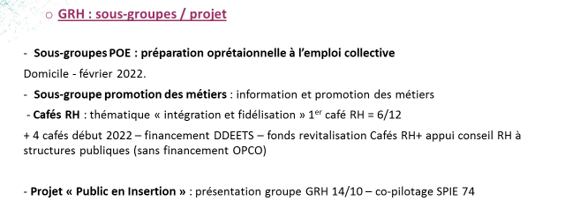

Pour C. JACQUEMOUD, l’ISETA a bien avancé sur la théorie à l’école et la posture dans les établissements, grâce à des immersions, stages…
C. CHAMPION explique que les nouveaux soignants qui arrivent partent quand on parle de titularisation. Cette démotivation est encore plus grande aujourd’hui dans le secteur de la gérontologie car les conditions de travail ne plaisent pas.
C.JACQUEMOUD trouve que le rapport au travail a changé. De nos jours, on ne cherche pas la stabilité, on a envie de faire différentes expériences. Il n’y a plus d’attrait pour une « carrière ». Face à cela, il faut inventer d’autres manières de manager.
M. DEVIS pense qu’il faut orienter les cafés RH autour de ces réflexions, ils seront dédiés aux thématiques « intégration – fidélisation ». Le 1er café RH est programmé le lundi 6 décembre 2021.
L. SILVA TAVARES avait déjà faire remarqué dans les réunions précédentes et souligne encore qu’il est important d’être centré sur l’accompagnement des personnes. C’est un véritable accompagnement humain et personnalisé qu’il faut créer. Il faut trouver la bonne posture face aux professionnels et pour cela, il faut essayer d’investir du temps pour fidéliser, recréer du lien, une écoute. Mais il est vrai que ce n’est pas facile car il y a un manque de temps pour les managers. Ainsi, pour consacrer du temps à la fidélisation, il y a une réduction de sa participation à d’autres actions extérieures (ex : absence au forum présentation des métiers aux IUT). Le rapport au temps et au travail a changé et il faut l’intégrer pour avancer.
M. DEVIS fait remarquer que le café RH est là aussi pour rassembler les participants qui ont le même problème : partager ce vécu est important pour essayer de trouver et partager des solutions. Le cabinet de consultant qui animera les café RH est « ORGINTEGRA ».
L SILVA TAVARES a fait appel à ce cabinet dans le cadre d’une action commune à 3 SAAD ( équipe commune – « pool de remplacement » ). Cette action a permis de créer une dynamique commune.
M. ALLARD se questionne sur les raisons de l’explosion du manque de personnel. Elle pense que la mise en place du PASS sanitaire a accentué le problème.
Pour C. JACQUEMOUD, cela se profilait depuis plusieurs années. La crise sanitaire a intensifié le problème, puis le vaccin, puis le PASS…
L. SILVA TAVARES précise tout de même que les services ne sont pas tous affectés de la même manière, cela dépend des structures et des individualités.
Selon C. ROUDAULT, il peut y avoir un mouvement inverse : des soignants ont fui le PASS sanitaire et ont essayé de se lancer dans de nouveaux projets professionnels mais ils ont fini par revenir sur leurs anciens emplois car il y a eu une désillusion face à ces nouveaux projets.
Pour L. SILVA TAVARES, les salariés sont en souffrance par rapport au choix à faire pour le PASS, certains n’assument pas leurs décisions.
Odile LOIL trouve qu’il y a aujourd’hui une incompréhension et une colère des soignants.
M. DEVIS pense que face à ce problème de devoir remplacer, recruter, et face à la pénurie de candidats, au fils du temps, il est utile de cibler également les personnes en insertion.
G. DELIVET évoque le SPIE74 = service public de l’insertion par l’emploi. L’ARS a travaillé avec Pôle Emploi. Il y a peut-être des passerelles à faire avec les acteurs et ce public en insertion.
C.JACQUEMOUD souligne l’importance du tutorat. Avec ces personnes en insertion, le tutorat est très important et il faut vraiment valoriser ce point, avoir les moyens nécessaires.
M. ALLARD questionne sur le lien franco-suisse : s’il y avait moins d’embauche en Suisse, il y aurait plus d’emploi possible en France ?
M. DEVIS indique qu’il y avait un observatoire sur le fait que la suisse ouvre ou ferme les recrutements sur certains postes.
Mais toutefois, si les suisses ferment l’embauche, avons-nous une attractivité suffisante ?
C. JACQUEMOUD souligne son combat pour faire reconnaitre que la vie est chère. Il est alors évoqué les mesures de revalorisation mais aussi le fait que ces mesures ne touchent jamais toutes les catégories.
A. MARCHAND trouve qu’il faut réfléchir à l’attractivité, le côté financier mais aussi les conditions de travail. Le milieu de la gérontologie est composé de métiers difficiles dans lesquels il est nécessaire d’avoir une vocation.
L. SILVA TAVARES a une vision des salariés fatigués, or ces salariés sont aussi des parents et donc des modèles pour les enfants : les enfants ont ainsi une vision négative du milieu gériatrique.
Pour C. JACQUEMOUD, il est temps de créer un vrai métier de l’accompagnement du grand âge.
Mais comment donner de l’attractivité, comment rendre attrayant ces métiers qui ne font pas rêver ?
M. ALLARD s’interroge sur le fait de la nécessité ou non de créer un nouveau métier ?
Selon C. BONTEMPS : il faut créer cette spécificité.
Dr A. DUFOURNET fait remarquer que les jeunes qui viennent travailler dans le milieu de la gérontologie sont surpris et ne s’attendaient pas à de telles conditions de travail, ils ont du mal à gérer émotionnellement.
C. CHAMPION précise qu’un contrat d’apprentissage peut être bien mais il faut que le jeune puisse être accompagné, donc il faut du temps.
Pour C. JACQUEMOUD, on accompagne un parcours de vie et non des actes mâchés (toilettes…).
L. SILVA TAVARES indique qu’il serait utile de faire des petites formations qui montreraient ce qu’on recherche. Poser des bases pour montrer un aperçu du métier.
M DEVIS fait remarquer que c’est ce qui est proposé dans la POEC : dès que quelqu’un est intéressé, l’idée est de faire une immersion pour lui faire connaître le milieu, et une formation courte pour acquérir « les bases ». La POEC doit déboucher sur un parcours de formation
Pour C. JACQUEMOUD, c’est la responsabilité de la région. M. DEVIS suggère de se réunir sur ce projet là : rencontrer les responsables en région.
C. ROUDAULT trouve important que quelqu’un qui part d’une structure puisse transmettre son savoir et son savoir-faire à une autre personne, seulement ce n’est pas souvent possible. O. LOIL fait également remarquer qu’il faudrait étudier la manière dont la transmission est assurée vers la nouvelle génération.
M. DEVIS évoque la formation en interne = un véritable axe pour fidéliser (formations proposées par les filières : hygiène, nutrition…). Les formations internes contribuent également à valoriser le métier.
Pour M. NEGARET, les formations sont essentielles mais aussi la question des structures en elles-mêmes. Il faut créer des possibilités d’évolution. Idée d’un pool RH pour répondre au besoin de polyvalence des jeunes et ne pas tomber dans l’usure professionnelle : s’ouvrir dans les structures pour proposer la diversité.
Relancer le groupe formation : parmi les projets formations, la formation par simulation in situ : M. GALAS a réalisé une session de formations par simulation in situ en hygiène dans un EHPAD. Cela a été très positif : cela a amené une amélioration des pratiques et également a créé une cohésion d’équipe.
Pour M. DEVIS, la formation par simulation sur des situations réelles permet des prises de conscience. Il y a une volonté de refaire ces formations sur différents thèmes.
M. GALAS indique que le « in situ » est un format adapté aux EHPAD, mais également au domicile.
Groupe nutrition :
M. DEVIS souligne qu’il y a eu une sensibilisation à travers le webinaire, à destination des EHPAD le webinaire est ouvert aussi au domicile. Le groupe nutrition va proposer une formation de référents nutrition en EHPAD. C. JACQUEMOUD précise qu’il faut aussi accorder du temps à cette formation de référent, puis du temps au référent au sein de son établissement.
Selon Dr F. RICHARD, il faudrait des mutualisations face à la dénutrition. Dans les EHPAD, le temps de diététicienne manque. IL faudrait mutualiser avec les centres hospitaliers.
Pour S. RICHARD, le nutritionniste intervient dans les cas particuliers mais au-delà de ça, il faudrait mettre en place des actions (contrôle du poids, référent nutrition pour assurer le suivi...).
C. JACQUEMOUD reparle des soins bucco-dentaires. M DEVIS explique que l’objectif est de relancer les dentistes pour trouver un dentiste pour lancer l’action de soins dentaires dans 4 EHPAD des filières. Maud DEVIS précise que, dans cette action, les dentistes seront rémunérés (tarification à la vacation) Il faut toutefois qu’il y ait une certaine sensibilité : se déplacer, s’occuper de personnes avec des troubles. Le budget nécessaire pour rémunérer les dentistes dans le cadre de cette action, ne représente pas une somme importante par rapport aux conséquences de l’absence de soins dentaires.

Groupe CHUTE
Le guide ressources des dispositifs de prévention des chutes est en cours de finalisation. M. DEVIS et A. MARCHAND soulignent que le guide est un outil à destination des professionnels. C’est aussi un relai pour mettre en lien les usagers avec tout ce qui se fait, tout ce qui existe pour prévenir les chutes.
MC. ROUMAILHAC rappelle que les ateliers d’équilibre ont repris et que cela est une bonne chose.
Le sous-groupe technologies et innovations a démarré une réflexion portant sur la problématique de la mobilité du sénior : sortir de chez soi pour accéder à une activité physique, il sera piloté par le STABBI LAB (Living Lab du CHANGE installé à ESIS).
M. DEVIS indique qu’il existe le SENIORLAB en Suisse en lien avec le STABBI LAB à ESIS (CHANGE), qui a organisé un séminaire concernant la mobilité de la personne âgée en milieu urbain : des idées sont à prendre.

- Préparation Assemblée Générale
La date est fixée au jeudi 2 décembre 2021.
Le programme n’est pas encore définitivement fixé. Il est prévu de débuter la journée par l’intervention d’un philosophe : Emmanuel DELESSERT, puis la présentation des groupes de travail, les projets et enfin les bilans des MAIA et perspectives DAC.
Parmi les projets concernant les filières :
M. ALLARD évoque la problématique des patients atteints de troubles psycho comportementaux dans les pathologies prises en charge par les trois spécialités : psychiatrie / gériatrie / neurologie. L’équipe de gériatrie propose de retravailler les parcours avec les trois entités.
Un projet d’EHPAD de transition, spécialisé pour les patients âgés atteints de troubles psychiatriques, en attente d’EHPAD, est en cours de réflexion sur le site de la Résidence Saint Francois ( partie des 20 lits anciennement réservée aux prêtres)
Cette idée revient en tandem avec celle de créer aussi un service de gérontopsychiatrie aigue. Il y a une volonté du projet d’établissement face à cela de clarifier le parcours du patient et d’augmenter l’offre de soins dédiée à ces patients.

Par rapport à l’assemblée générale, M DEVIS précise qu’il n’y aura pas de buffet organisé.

- Actualité et projets
La journée des aidants était organisée par le CIAS a eu lieu le mercredi 6 octobre dernier à Bonlieu à Annecy. Cette journée a eu beaucoup de succès avec plus de 150 entrées.

Prochain bureau :
Mardi 25 janvier 2022 à 9h30

